

ИРБИТСКАЯ ГОРОДСКАЯ
ТЕРРИТОРИАЛЬНАЯ ИЗБИРАТЕЛЬНАЯ КОМИССИЯ
ул. Революции, 16, каб. 15, г. Ирбит, 623850, тел., факс: (355) 6-29-09, e-mail: igtik@mail.ru

Пресс–релиз
Об итогах заседания Ирбитской городской территориальной избирательной комиссии

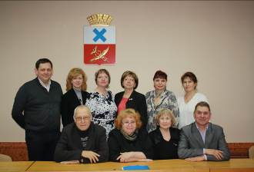

27 октября 2016 года состоялось
заседание Ирбитской городской
территориальной избирательной
комиссии, на котором рассмотрены вопросы: о сроках формирования Ирбитской городской молодежной избирательной комиссии на 2016 – 2018 годы; в разном рассмотрели и обсудили проект схемы избирательных округов на выборах депутатов Думы Муниципального образования город Ирбит седьмого созыва на 2017 годи решили подготовить в срок до 1 декабря 2016 года в соответствии с требованиями законодательства.

Председатель комиссии О.Д. Нурдинова

